METODO | CARACTERÌSTICA | EJEMPLO | IMAGEN
MAGNETIZACION | Con este método se aprovecha la propiedad de algún material para ser atraído por un campo magnético. | Separar arena del metal | 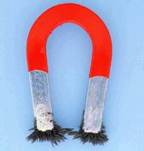
FILTRACION | Separa solidos de liquidos  La mezcla pasa por un material poroso las partículas cuyo tamaño es mayor que los del poro son retenidas ahi | Filtrar arena y agua | 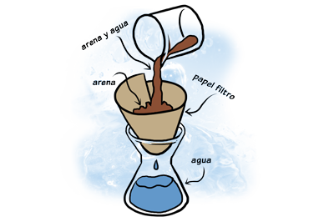
EVAPORACION | Con este método se separa un sólido disuelto en un líquido y consiste en aplicar incremento de temperatura hasta que el líquido hierve y pasa del estado líquido a estado de vapor | Agua  mas temperatura igual vapor | 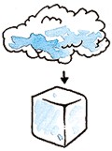
DECANTACION | Es un método utilizado para separar un sólido, de grano grueso e insoluble, de un líquido. Consiste en esperar que se sedimente el sólido para poder vaciar el líquido en otro recipiente. | Aceite de oliva separación del agua y la aceituna | 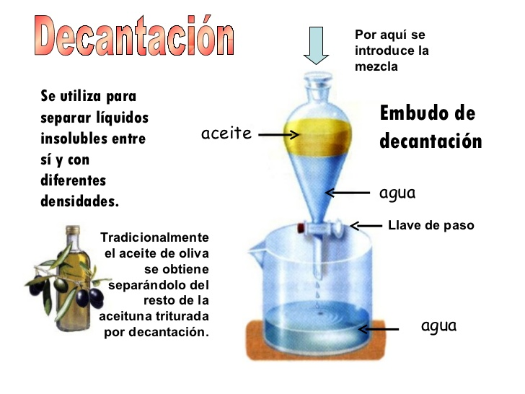
CENTRIFUGACION | Es un método utilizado para separar un sólido insoluble de grano muy fino y de difícil sedimentación de un líquido. Esta operación se lleva a cabo en un aparato llamado centrífuga, en el que aumenta la fuerza gravitación provocando la sedimentación del sólido | Separar plasma de la sangre | 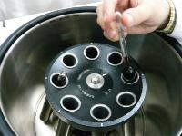
DESTILACION | Proceso por el que la sustancia volátil de una mezcla se separa de otra que no lo es mediante evaporación y posterior condensación de la misma. | Separación de hidrocarburos de petróleo | 